实验11、ImageView组件
- 实验目的
1、掌握多种按钮类组件的使用

- 实验步骤

- 实现一个图片查看器的功能。点击next按钮可以切换下一张。
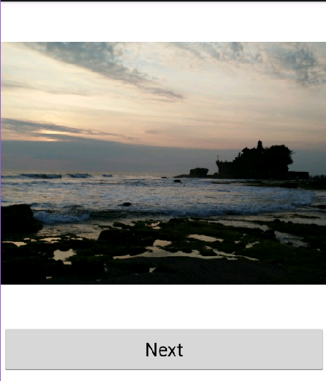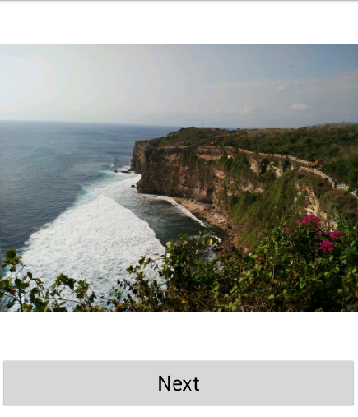

- 将img1，img2，img3复制到项目的drawable资源中。
- 为activity类添加两个int类型成员属性，分别命名为index和count，用于记录当前图片的索引和图片的总数。
- 在OnCreate方法添加一个final类型的int数组，数组内容为三张图片的资源号。
- 为按钮添加点击处理方法，通过ImageView的setImageResource方法更改显示的图片

